校园智能防范系统
解决方案

系统概述

建设背景
学校是国家人才培养的重要场所和机构，随着我国教育的不断深化及发展，学校教育规模的扩大,占地广、校区分散、人员密集、防范意识差等诸多因素的限制，让校园安防与其他领域相比更具有特殊性，同时因校园开放、包容的人文环境更使学校结构日渐社会化，如公寓，食堂，浴池，保洁，保卫，饮水等职能部门的公开化、社会化、责任制、外包制，校园治安问题日益突出。据调查，目前学校存在的主要安全问题有交通安全事故，火灾事故，盗窃案件，打架、诈骗等案件，溺水、体育活动意外伤害事故，食物中毒、自杀等安全事故。如何减少和预防校园各种事故的发生，成为学校和社会需要积极应对的问题。
由于学校周边的环境越来越复杂，而管理安全管理规范不健全，安全防范意识差，人员和车辆流动性增大，安全管理人员少，巡检范围大等因素导致原有的人防，物防措施，以及少数重点部位采取的技防措施已远远不能适应学校安全发展的需要。因此，加强校园安全管理，采取切实有效的措施保护学生的安全和权益，确保其身心健康和全面发展，具有十分重要的意义。
随着安防技术的不断成熟，以智能分析为核心的视频监控安防系统，可以帮助学校在人力防范的基础上，采用先进的高清、智能、集成等技术，对校园进行全方位、全天候的全面防范，最大限度地减少各种安全隐患。构建一个多层次、多功能、反应迅速、信息共享的指挥调度体系，全天候受理紧急报警求助信息，为领导随时掌握校园动态情况，从容处理各类复杂的突发事件，准确迅速地调度指挥奠定坚实的基础。同时，校园安防系统还需要与平安城市系统进行无缝对接，为平安城市建设贡献力量。

现状分析
经过近年来的努力，校园综合监管建设取得了显著的成绩，如基本的视频、录像、报警等，满足了校园安防的基本需求，但同时我们也应该清晰地认识到前期建设还存在着一些不足，制约了建设系统扩建、视频资源的共享和应用业务的整合，从而限制了校园防控体系技术水平的提高，具体主要表现在以下几个方面：
- 校园围墙的技防设备更多实现报警联动和事后查证功能，经常出现误报，效果不佳；
- 就餐和课间活动高峰期，楼梯学生密度较大，容易发生踩踏事故；
- 校门进出管理存在漏洞，校外人员进出和登记管理手段薄弱；
- 视频巡检投入精力有限，当校内发生紧急事件后，难以第一时间发现并前往解决；
- 视频录像管理非常简单，报警类相关重要视频容易被覆盖，事发后无法查证。

需求说明
根据校园现状分析发现已有的系统存在众多弊病，用户为解决上述问题，提出以下需求：
1、需要建设一套具备智能分析的监控系统，可以完成周界防范智能预警和楼梯踩踏智能预警功能；
2、校园大门进行进出管控，上学期间校内师生自动通行，校外人员登记后放行；
3、当紧急事件发生时，校内师生需要方便及时的与校保安取得联系，通过现场音视频汇报事故情况，校保安便于及时处警；
4、针对报警等重要视频，系统需要能够自动延长存储周期，避免重要数据被覆盖；

设计原则
本系统的设计以“先进性、可靠性、实用性、经济性、扩展性”为基本原则，具体如下：
先进性：采用成熟、主流的设备构建系统，系统建设充分利用当前最新的视音频、数据、网络等技术，充分兼顾需求和技术的不断变化，建设业内领先的高清视频监控系统。
可靠性：系统硬件采用电信级的服务器及专业设备，对关键设备采取冗余备份措施，软件采用模块化、分层隔离的设计思想，确保整个系统长期稳定运行。
实用性：系统的设计突出应用，以现实需求为导向，以有效应用为核心，以技术建设与工作机制的同步协调为保障，确保系统能有效服务于用户的工作需要。
经济性：系统整体配置性能高，价格合理，建设成本和投入较低，同时方案考虑原有监控系统的利旧。
扩展性：系统采用业界主流的硬件设备，提供标准的协议，具有良好的兼容性和通用的软硬件接口，可以全面兼容主流厂商的设备，并能为其他系统提供接口。

设计依据
系统建设依据国家相关法律规章、国家和行业相关标准、相关研究成果等资料进行规划设计，具体如下：
- 城市联网监控报警系统设计方面：
- 《城市监控报警联网系统技术标准》（GA/T669-2008）
- 《跨区域视频监控联网共享技术规范》DB33/T 629-2007
- 公安部关于城市报警与监控系统的建设、管理、应用规范性文件（公 安部科技信息化局汇编2009年3月）
- 安防视频监控系统设计方面：
- 《视频安防监控系统技术要求》（GA/T367-2001）
- 《民用闭路监视电视系统工程技术规范》(GB50198-94)
- 《工业电视系统工程设计规范》（GBJ115-87）
- 《安全防范系统通用图形符号》（GA/T75-2000）
- 《机动车号牌图像自动识别技术规范》（GA/833-2009）
- 《建筑及建筑群综合布线工程设计规范》 （GB/T50311-2000）
- 视频监控图像质量方面：
- 《电视视频通道测试方法》（GB3659-83）
- 《彩色电视图像质量主观评价方法》（GB7401-1987）
- 视频系统网络设计方面：
- 《信息技术开放系统互连网络层安全协议》（GB/T 17963）
- 《计算机信息系统安全》（GA 216.1－1999）
- 《计算机软件开发规范》（GB8566-88）
- 视频系统工程建设方面
- 《安全防范工程程序与要求》（GA/T75-94）
- 《安全防范工程技术规范》(GB 50348-2004)
- 《电子计算机机房设计规范》(GB50174-93）
- 《建筑物防雷设计规范》(GB50057-94)
- 《建筑物电子信息系统防雷技术规范》(GB50343-2004)
- 《安全防范系统雷电浪涌防护技术要求》(GA/T670-2006)
- 《民用建筑电气设计规范》(JGJ/T16-92)
- 建筑系统方面
- 《停车场管理系统技术要求》GA/T394-2002
- 《电磁兼容试验和测量技术》GB/T17626-2006
- 《民用建筑电线电缆防火设计规程》DGJ 08-93-2002
- 《建筑物电子信息系统防雷技术规范》GB 50343-2004
- 《建筑物防雷设计规范》GB50057-2000
- 《民用建筑电气设计规范》JGJ16-2008
- 《智能建筑设计标准》 GB/T50314-2006
- 《综合布线系统工程设计规范》GB 50311-2007
- 出入口和报警系统方面
- 《入侵报警系统工程设计规范》GB50394-2007
- 《出入口控制系统工程设计规范》GB50396-2007
- 《火灾自动报警系统施工及验收规范》GB50166-2007

系统总体设计

设计目标
系统采用高清视频监控、智能防范预警、紧急报警、关键录像老化等技术，实现整个校园的综合监管，实现全网调度、管理及智能化应用，为用户提供一套“智能化、高清化、网络化、集成化”的智能安防综合监管系统，满足用户在综合安防业务应用中日益迫切的需求。本方案主要实现以下目标：
建成统一的智能视频监控中心：
通过智能后端完成统一的安防资源管理，对周界智能防范、楼梯踩踏预警、高清监控、紧急报警进行统一管理。
系统具备以下特征：
系统具备高可靠性、高开放性的特征：通过采用业内成熟、主流的设备来提高系统可靠性，尤其是录像存储的稳定性，另外系统可接入其他厂家的摄像机、编码器、控制器等设备，能与其他厂家的平台无缝对接；
具备高智能化、低码流的特征：运用人脸抓拍摄像机结合后端的人脸识别等提高系统智能人员管理化水平；同时通过先进的编码技术降低视频码流，减少存储成本和网络成本，减弱对网络的依赖性，提高视频预览的流畅度；
具备快速部署、及时维护的特征：通过采用高集成化、模块化设计的设备提高系统部署效率，减少系统调试周期，系统能及时发现前端系统的故障并及时告警，快速相应；
具备高度整合、充分利旧的特征：新建系统能与原有系统高度整合、无缝对接，能充分利用原有监控资源，避免前期投资的浪费。

设计思路
本方案的总体设计思路如下：
- 统一采用IP化产品，同时在校门口场景中选用人脸抓拍机，配合后端的人脸识别功能，实现人员、报警的统一管理。
- 针对报警视频使用录像老化技术，实现关键数据的长期存储；
- 充分考虑原有系统利旧，实现新老系统的无缝对接，降低成本，减少资源浪费。

总体结构设计

逻辑架构
本方案从逻辑上可分为人脸抓拍、人脸识别、人联检索、视频监控、紧急报警等几个系统，如下图所示。
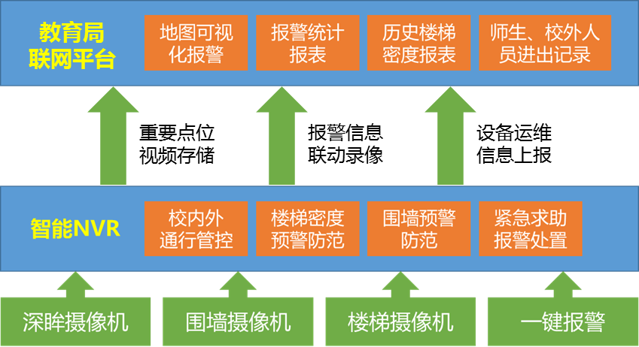
- 逻辑架构图
教育局联网平台：接入学校各类数据，并提供相关的视频、信息和报警的数据整合和检所分析，主要完成报警数据和警后信息的管理；
校门进出管理系统：采用先进的高清、智能人脸抓拍摄像机、智能NVR和室外闸机，实现校内师生自助通行和校外人员管控等级，相关通行信息可查；
围墙预警防范系统：以星光级高清摄像机为核心，全天候对校园围墙周界出现的目标进行录像记录，摄像机使用越界和入侵检测功能实现实时报警；
楼梯密度预警系统：以后端智能NVR为核心，完成楼梯学生密度实时监测，输出密度超标报警，历史密度数据可查；
一键报警系统：采用具有混音功能的一键报警设备，实现事件现场和校保安的实时音视频对讲；
校内监控系统：以全景+特写的鹰眼摄像机为核心，结合校内的球型摄像机和固定摄像机，最大程度的减少校内监控死角；
智能NVR系统：以智能模块为核心，实现人脸识别比对和人体特征识别，辅以各类前端设备完校门进出控、围墙预警和楼梯密度预警等业务。

